# Doctor Who Analiz Dokümanı

**V1.0**

# Versiyon Tarihçesi

|  |  |  |  |
| --- | --- | --- | --- |
| Tarih | Sürüm | Açıklama | Yazar |
| 21.10.2021 | 1.0 | Doküman Oluşturuldu | Dilhan Şener |

# İçerik

Doctor Who Analiz Dokümanı 1

Versiyon Tarihçesi 1

İçerik 2

1. Genel Akış 3

2. Ekran Detayları 9

a. Main Dashboard 9

b. Doktor Listeleme 10

c. Doktor Detay 11

d. Empty caseler 12

3. Data model & Örnek data 13

## Genel Akış

|  |
| --- |
| image.png |
| Launch Screen |
| image.png | image.png | image.png | image.png |
| 1. Onboarding | 2. Main Dashboard | 4. Doktor Listeleme – Kategoriye tıklandığında | 5.Doktor Detay |
| image.png | image.png | image.png | image.png |
| 5.2 Doktor Detay – Randevu Al | 6. Doktor Listeleme – Kategori – Filtre Seçili | 8. Arama – Empty Case | 9. Filtreleme - Empty Case |

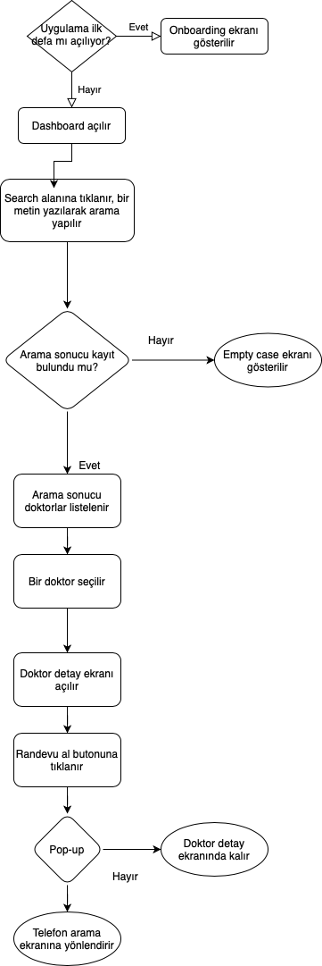  
Uygulama ilk defa yüklenip açıldığında 1.Onboarding ekranı açılacaktır. Bu senaryo dışında bu ekran çıkmamalıdır. Direkt Dashboard açılır.

* Dashboard ekranından aşağıdakiler yapılabilir.
  + Doktor/Hastane Arama
  + Kategori seçerek doktorları bulma
  + Sigortalarımın geçerli olduğu doktorları listeleme (Faz 2 kapsamındadır)
* Kategoriler
  + Diş
  + Göz
  + Ortopedi
  + Estetik
  + Çocuk
* Kategoriye tıkladığında ilgili kategorinin doktorları listelenecektir.
  + Örn: Çocuk tıklandığında çocuk doktorları listelenmelidir.
  + Ekranı açarken loading gösterilmelidir.
* Kategori componenti ekranda sağa sola swipe edebilmelidir.
* Search akışı kuralları:
  + Doktor adıyla arama yapılabilir.
    - Örn. “Mehmet” yazılıp search edildiğinde listeleme ekranı açılır ve Mehmet ismindeki tüm doktorlar listelenir. (bu isimde hastane var ise o da listelenebilir)
  + Hastane adıyla arama yapılabilir. O hastanede çalışan doktorlar listelenir.
    - Örn. “Acıbadem” yazılır. Acıbadem Hastanesinde çalışan doktorlar listelenir.
  + Arama sonucu hiç kayıt bulunamazsa 8. Arama- Empty Case ekranı gösterilecektir.
    - Örn:”Acıbademk” yazıldığında kayıt dönmez ve bu ekran gösterilir.
  + Auto-complete özelliği olmayacaktır. Search alanına yazmaya başladıkça burada öneriler gösterilmeyecektir.
  + Search alanına yazdıktan sonra klavyedeki “Bitti” butonuna bastığında arama yapılacaktır. Search componentindeki search ikonuna tıklandığında da arama yapabilir.
  + Arama yapılırken ekranda loading gösterilecektir.
* Filtre kuralları:
  + Örnek ekranlar 6 ve 7
  + Arama sonucu boş dönmediğinde filtre alanı gösterilir. Zaten hiç kayıt bulunamamışsa bu alan gösterilmemelidir. (8. Ekran)
  + Default olarak aşağıdaki filtreler sırasıyla gösterilecektir. (bu filtreler Faz 2 kapsamındadır, ilk fazda sadece popüler filtreler yapılmıştır)
    - Sigortam
    - Otopark
    - 4+ Puan
    - Uzman
  + Default olarak hiçbiri seçili gelmemelidir. Kullanıcı dilerse seçim yaparak filtreleyebilir.
  + Checkbox gibi üstüne tıklandığında seçim yapılır, üstüne tekrar tıklandığında filtre kaldırılır. Ekranlarda tasarımına yer verilmiştir.
  + Filtre seçildikten sonra ilgili kayıtlar filtrelenerek ekranda gösterilmelidir.
    - Örn. Otopark filtresi seçilir. Otoparkı olan hastanelerdeki doktorlar listelenecektir. Ek olarak “sigortam” seçilirse hem sigortamın geçerli olduğu hem de otoparkı olan doktorlar listelenecektir.
    - Bu filtrelere uygun kayıt bulunamazsa 9. Ekrandaki gibi görünüm olacaktır. Filtreyi kaldırırsa tekrar doktorlar listelenecektir.
  + Doktor listeleme ekranından bir itema tıklandığında 5.Doktor Detay ekranı açılır.
    - Bu ekranda doktorla ilgili genel bilgiler ve yorumlar görüntülenebilir. Bu bilgiler doktor özelinde tutuluyor olmalıdır.
      * Tedavi edilen hastalıklar
      * Geçerli sigortalar
      * Okullar/Eğitimler
    - Randevu Al butonuna tıklandığında pop up gösterilecektir.
      * **Title:** Randevu Al
      * **Metin:** Randevu almak için telefonunuzun arama kısmına yönlendirileceksiniz. Devam etmek istiyor musunuz?
      * **Buton1:** Vazgeç (pop up kapanır, ekranda kalmaya devam eder)
      * **Buton2:** Evet (Cihazın telefon ekranına atar, telefon numarası buraya gelmelidir, kullanıcı direkt araya basarak arama yapabilir)

## Ekran Detayları

## Main Dashboard

|  |  |  |
| --- | --- | --- |
| **Ekran** | **Alan Adı** | **Açıklama** |
| image.png | Header | Kullanıcı profil fotoğrafı gösterilir. Tıklanabilir alan değildir.  Altında Merhaba, /(isim) yazacaktır. |
| Search alanı | Placeholder : Doktor, Hastane Ara  Tıklandığında alfanumerik klavye açılır.  Suggestion olmayacaktır, yazmaya başladıkça auto-complete de olmayacaktır.  Klavyeden “bitti” ya da ekrandaki search ikonuna tıklandığında arama çalışacaktır. |
| Kategoriler | Diş, Göz, Ortopedi, Estetik, Çocuk kategorileri gösterilecektir. Bu alan sağa sola swipe olabilir. Her kategori için tasarımdaki gibi farklı ikon kullanılmalıdır. Tıklandığında ilgili kategoriye ait doktorlar listelenecektir. |
| Popüler Filtreler | Buradaki filtreler clienta gömülü olacaktır. Sigortam, Otopark, 4+ puan ve Uzman filtreleri gelmelidir. Tıklandığında seçilen filtreye göre doktorlar listelenir. |
| Banner | Banner alanındaki imaj direkt kullanılabilir. Tıklandığında sigortamın geçerli olduğu tüm doktorlar listelenecektir. Dilerse tekrar kullanıcı filtreleme yapabilir ( Faz 2) |

## Doktor Listeleme

|  |  |  |
| --- | --- | --- |
| **Ekran** | **Alan Adı** | **Açıklama** |
| image.png | Header | Kategori adı gösterilir.  Search’den gelindiyse Arama Sonucu yazmalıdır. |
| Filtreler | Default olarak hiç filtre uygulanmadan ekran açılır |
| Doktor listeleme | Doktor adı, Çalıştığı Hastane ve puan bilgisi gösterilir. |

## Doktor Detay

|  |  |  |
| --- | --- | --- |
| **Ekran** | **Alan Adı** | **Açıklama** |
| image.png | Header | Geri butonuna tıklandığında listeleme ekranına geri döner |
| Doktor bilgileri componenti | Doktor görseli, doktor adı, çalıştığı hastane adı tasarımdaki gibi gösterilir. |
| Randevu Al butonu | Tıklandığında pop up gösterilir, devam ederse aramaya yönlendirir. |
| Hakkımda | Bu alanda tasarımdaki gibi aşağıdaki doktor bilgileri gösterilir.  Tedavi Edilen Hastalıklar, Anlaşmalı Sigortalar, Okullar/Eğitimler  Hiçbir başlık boş olamaz, doktor için bu bilgilerin dolu olması gerekmektedir. |
| Yorumlar | Doktorun toplam puanı, hangi puandan % olarak aldığı oranlar tasarımdaki gibi gösterilir. Toplam kaç kez puanlandı ve yorumlandıysa %s puan ve %d yorum olarak tasarımdaki gibi gösterilecektir. Bu alana tıkladığında tüm yorumları görebilir. (Faz 2)  Altında yorumlar listelenecektir. Ekranda max 3 yorum gösterilir. Aşağıya doğru ekran scroll edebilir. Tarihe göre en yeni olandan eskiye doğru yorumlar gösterilmelidir.  Yorum yazan kişi, puanı, yorum tarihi ve yorumun kendisi ekranda gösterilecektir. |

## Empty caseler

|  |  |  |
| --- | --- | --- |
| **Ekran** | **Alan Adı** | **Açıklama** |
| image.pngimage.png |  | Search sonucu bir kayıt bulunamazsa ilk ekrandaki gibi imaj ve metin gösterilecektir.  Bunun dışındaki listeleme ekranlarında filtreleme sonucu gösterilecek kayıt yok ise 2. Ekrandaki gibi sadece metin gösterilecektir.  Listeleme ekranındaki filtreleme Faz 2 kapsamındadır. |

## Data model & Örnek data

